Программа тренинга для подростков

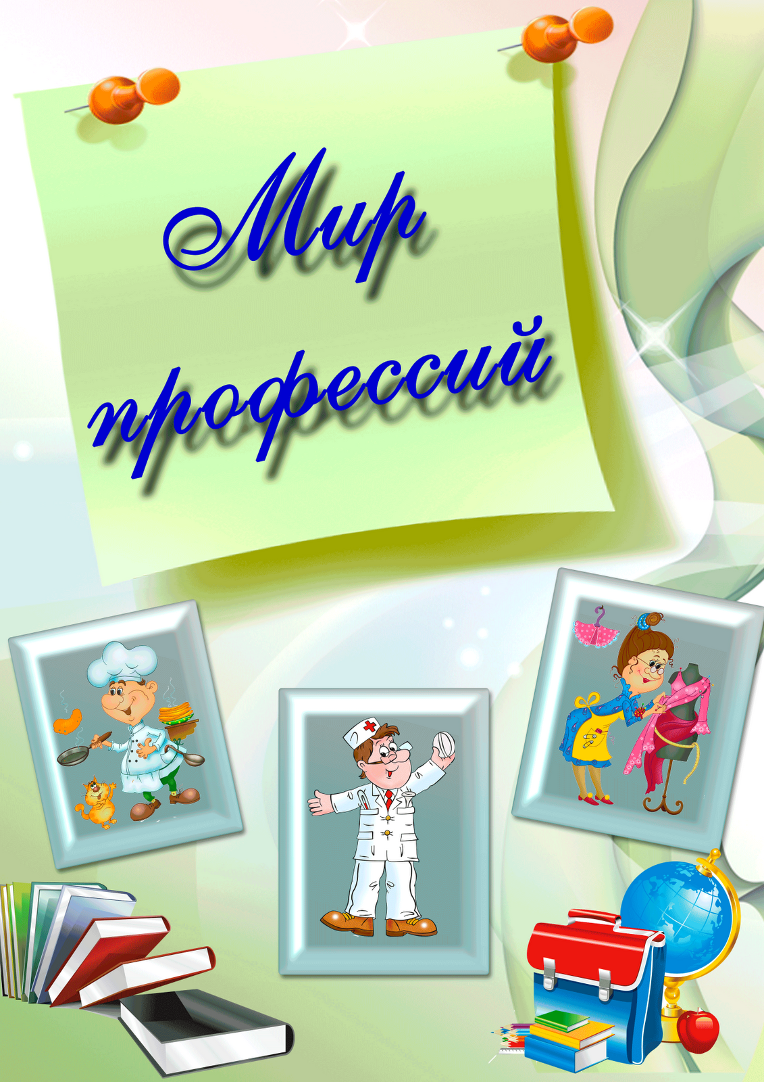

Разработала: педагог – психолог
Большакова Елена Александровна

Кириши 2015

Тренинговое занятие «Мир профессий»

«Как хорошо когда у человека
есть возможность выбрать
себе профессию не по необходимости,
а сообразуясь с душевными склонностями».
Апшерони Али

Пояснительная записка
Возрастной особенностью старшего школьного возраста является актуальность профессионального самоопределения. Учитывая еще и особенности современного рынка труда, представляется важным оказание психологической поддержки выпускникам школ в ситуации выбора профессионального пути.
Данный тренинг разработан для обучающихся 9-11-х классов, продолжительность тренинга 1,5 часа.
Цель тренинга:
- оказание помощи учащимся в самопознании;
- побуждение потребности в самосовершенствовании;
- актуализация процесса профессионального самоопределения, благодаря получению знаний о себе и о мире профессий.

Задачи:
- дать понятие «профессия»;
- создать благоприятные условия для работы, которые способствовали бы самопознанию и самоопределению;
- повысить мотивационно-ценностную готовность к зрелому выбору профессии.

Структура занятия

Этап | Методы и формы | Время
1. Введение. Принятие соглашений. Актуализация темы. | Постановка проблемы. Информирование. | 20 минут
2. Программирование будущего, создание доверительной атмосферы. | Упражнения «Изобрази профессию», «Кто есть кто»? | 15 минут
3. Изучение проблемы | Ролевая игра «Компания» | 25 минут
4. Групповая дискуссия | Упражнение «Джеффа». | 15 минут
5. Заключение | Составление коллажа. Обобщение. Обратная связь. | 15 минут
Ход занятия
Сегодня мы проведем наше занятие в виде тренинга. Психологический тренинг — это тренировка души, разума, тела. Человек усваивает 10% того, что слышит, 50% того, что видит, 70% того, что сам проговаривает, 90% того, что сам делает. Участники тренинга все делают сами. И перед тем как начать, нам необходимо принять ряд соглашений:
1) Вся информация, которая прозвучит на тренинге, остается между нами.
2) Мы должны быть искренними и открытыми.
3) Мы помним, что нельзя оценивать и давать советов другим.
4) Мы вежливо обращаемся друг к другу.
Комментарий: Во время обсуждения правил необходимо дать возможность высказаться всем желающим, выслушать все замечания и предложения. Если кого-то определённые правила не устраивают, он должен самостоятельно принять решение: признать эти правила или не начинать занятие вовсе. Принятие правил – момент рождения группы.

Упражнение «Знакомство».
Участники должны представиться и назвать профессию на первую букву своего имени. Следующий по кругу должен назвать предыдущих, затем себя; таким образом, каждый следующий должен назвать предыдущих, затем себя; таким образом, каждый следующий должен будет называть все больше имен с профессиями, это облегчит запоминание и несколько разрядит обстановку.
После проведённого упражнения участники высказывают свои ожидания о предстоящей работе.
Упражнение «Профессия – это…»
Учащиеся пишут на листочке, что такое профессия. После этого проходит обсуждение и информирование учащихся.
Информирование.
Профессия (лат. profession) означает «говорить публично, объявлять, заявлять». Однако происхождение слова скорее запутывает, чем объясняет его смысл. Не любой человеческий труд можно считать профессиональным. Например, уход, воспитание, занятие с собственными детьми, не считается профессиональной деятельностью, хотя это труд. А вот уход за детьми в детском саду, воспитание, образование в школе – это уже профессиональная деятельность.
Трудовая деятельность является профессиональной, если выполняются, по крайней мере, 2 условия:
- профессия характеризуется наличием определенного уровня квалификации, мастерства, умения, профессиональной подготовки, которые подтверждаются специальными документами о профессиональном образовании;
- профессия своего рода товар, который человек может продавать на рынке труда. То есть профессиональная деятельность служит источником доходов человека.
Профессия – официально указанное занятие, вид деятельности, требующий специальной подготовки, дающий человеку определённый статус и служащий источником существования.
В настоящее время насчитывается около 40 тысяч профессий, при этом ежегодно примерно 500 из них исчезают и почти столько же появляется новых. Мир профессий многообразен и чтобы легче было в нем ориентироваться, вспомним известную классификацию профессий по предмету труда профессора Климова.
1. Человек-техника. Обслуживание техники, ее ремонт и наладка, сборка и монтаж оборудования, обработка материалов.
2. Человек-человек. Торговля, медицина, обучение, воспитание и информирование.
3. Человек-природа. Лечение животных, исследование природы.
4. Человек-знаковая система. Речь — устная и письменная, работа с документами, чертежами, диаграммами, формулами и цифрами.
5. Человек-художественный образ. Все виды творческой работы, музыка, изобразительное искусство, литература, актерская и исполнительская деятельность.
Упражнение «Изобрази профессию».
Используя только невербальные средства (мимику, жесты, позу), нужно изобразить человека определённой профессии. Остальным участникам необходимо отгадать.
Упражнение «Кто есть кто»?
Данное упражнение дает возможность соотнести образ с различными профессиями на основании знания друг о друге. Ведущий называет профессию, каждый в течение нескольких секунд должен посмотреть на своих товарищей и определить, кому эта профессия подойдет в наибольшей степени. Далее ведущий хлопает в ладоши и все по команде должны показать рукой на выбранного человека (до начала игры необходимо спросить у участников, какие профессии им интересны (10-15), впоследствии называть профессии из этого перечня). Показав рукой на товарища, все замирают, а ведущий подсчитывает, сколько рук показывает на каждого человека, т.е. чей образ, по мнению игроков, в наибольшей степени соответствует данной профессии. Затем участники обсуждают свои мысли, возникшие во время игры.
Ролевая игра «Компания».
Цель: дать школьникам начальное представление о работе, структуре и целях компании (организации), должностных обязанностях сотрудников.
Введение. Создается компания, которая будет разрабатывать и продавать приложения на мобильные телефоны. В структуру компании будут входить:
- генеральный директор (общее руководство, участие в работе каждого отдела);
- отдел разработок (придумать продукт);
- отдел рекламы (придумать рекламу);
- отдел продаж (продумать как продавать продукт и определить цену продукта).
Задачи внешние: придумать приложение, наметить пути продвижения приложения на рынок.
Задачи внутренние: организовать работу компании.
Результатом является проект, в котором
- приложение (картинка, описание, цена);
- реклама (картинка, описание);
- способы продвижения приложения.
Защита проектов.
Заключение. Задаются следующие вопросы.
- Как чувствовать себя в роли.
- Какую должность я хочу занимать.
- Взаимодействие отделов.
- Как строить отношения с сотрудниками
- Что я решил.
Упражнение «Джеффа», проводится в два этапа:1 – ответы на вопросы, 2 – анализ происходящего.
Подготовка: три плаката с надписью – «Да», «Нет», «Может быть». Крайние плакаты вывешиваются в двух концах аудитории, а средний – в центре. После заданного вопроса все участники переходят под тот плакат, который соответствует их ответу. Ведущий спрашивает, кто хотел бы сказать, почему он выбрал именно этот ответ. В процессе проведения участники могут переходить под другой плакат, если их мнение изменилось.
Запрет: участники не имеют права спорить. Они высказывают только своё мнение.
Вопросы:
- Влияет ли материальный аспект на выбор будущей профессии?
- Выбирают ли родители профессию своих детей?
- Должна ли профессиональная деятельность занимать все свободное время человека?
Рефлексия:
- Что чувствовали, когда ваш выбор был против всех остальных?
- Что чувствовали по отношению к тем, кто давал ответы противоположные вашему?
- Менялось ли при этом ваше мнение?
Составление единого коллажа на тему «Идеальная профессия» (ватман, журналы, газеты, клей, ножницы). Представление составленного коллажа.
Получение обратной связи.

Список литературы:
- Пряжников Н.С. Игровые профориентационные упражнения. – М.: «Институт практической психологии». Воронеж: НПО “Модэк”, 1997, 56 с.
- Резапкина Г.В.Секреты выбора профессии: Научно-популярное издание. – М.: Генезис, 2002.
- http://www.proforientator.ru/.

